УЛС ТӨРИЙН ХЭЛС ХЭРЭГТ ХЭЛМЭГДЭГСДИЙН ДУРСГАЛЫГ ХҮНДЭТГЭН ӨНГӨРҮҮЛЭХ ӨДРИЙН ХҮРЭЭНД

Улс төрийн хэлмэгдэгсдийн дурсгалыг хүндэтгэх өдөр жил бүрийн 09 дүгээр сарын 10-нд тохиодог билээ. Энэ жил улс төрийн хилс хэрэгт хэлмэгдэгсдийн гэгээн дурсгалыг хүндэтгэх өдөр 22 дахь жилдээ тохиож буй бөгөөд энэ өдрийн хүрээнд Завхан аймгийн Иргэдийн Төлөөлөгчдийн Хурал, Улиастай сумын Иргэдийн Төлөөлөгчдийн Хурал хамтран зохион байгуулж ажиллах үйл ажиллагааны төлөвлөгөөний дагуу 2017 оны 09 сарын 10-нд ёслол төгөлдөр зохион байгуулж ажиллаа.
Улиастай сумын Ерөнхий боловсролын сургуулийн бага ангийн болон Сургуулийн өмнөх боловсролын байгууллагын суралцагчдын дунд гар зургийн уралдаан зарлаж, 239 бүтээл ирсэнээсУлиастай сумын Бүрэн дунд боловсролын гуравдугаар сургуулийн $5^{б}$ ангийн сурагч н.Ариунболд 1 дүгээр байр, тус сургуулийн $5^{б}$ ангийн сурагч Г.Жаргалсайхан 2 дугаар байр, Жавхлант цогцолбор сургуулийн $2^{г}$ ангийн сурагч Ё.Билгүүнтөгөлдөр гуравдугаар байр эзэлж Дурсамж, “Сонор” тоглоомын төвд 2 цаг тоглох эрхийн бичиг, “Бумт” бичиг хэргийн дэлгүүрийн гарын бэлгээр тус тус шагнуулсан юм. Мөн гар зургийн уралдаанд ангийнхаа суралцачдыг нийтээр нь хамруулж идэвх санаачлагатай ажилласан Улиастай сумын Жавхлант цогцолбор сургуулийн $2^{г}$ ангийн багш Б.Нямцэцэгт талархал илэрхийлж “ДУРСАМЖ” хадгалууллаа.

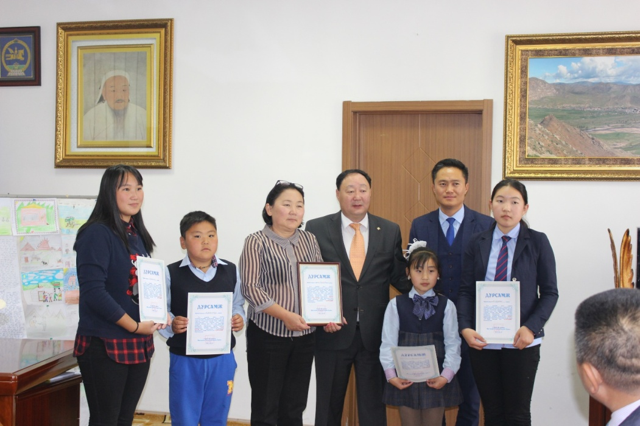
Бурхан шашинтны төв Төгс буянт Жавхлант хийдэд “Алтан ганжуур” номхуруулж зул өргөн хүдэтгэл үзүүлж буяны номын ажил хийлээ.

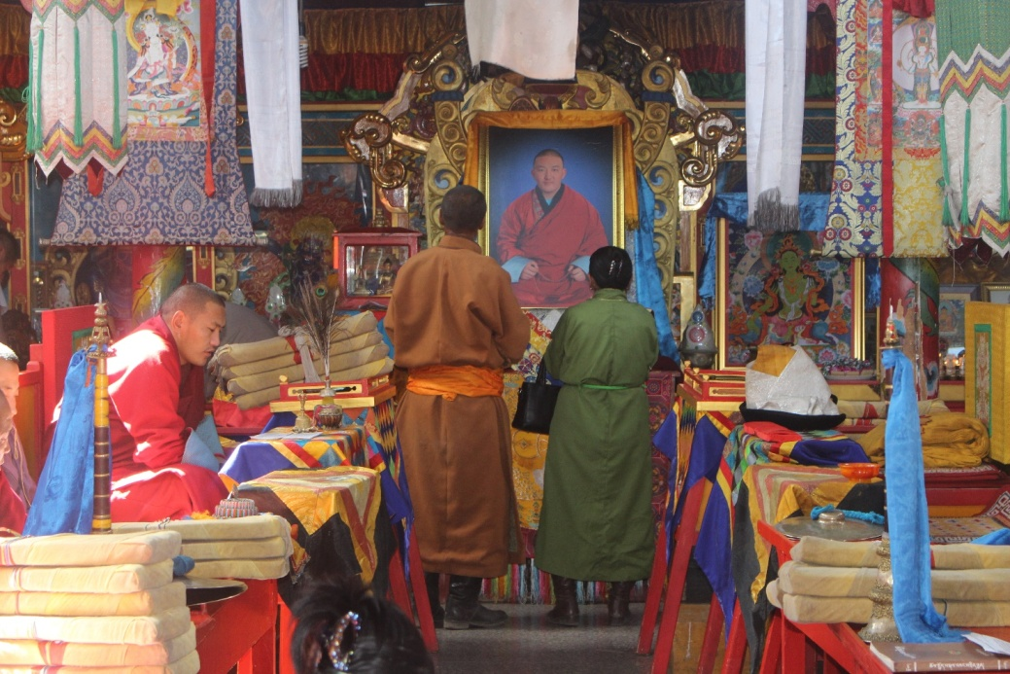
Улс төрийн хилс хэрэгт хэлмэгдэгсдийн ар гэр болох ач, зээ нарын хамт зул өргөн ном хуруулж буяны ажил зохион байгуулсан. Улс төрийн хилс хэрэгт хэлмэгдэж хорвоогийн мөнх бусыг үзсэн хүмүүсийн аймгийн төвд байгаа ач зээ нарт аймгийн ИТХурлын дарга хүндэтгэл үзүүлж албан өрөөндөө хүлээн авч гарын бэлэг гардуулж хүндэтгэл үзүүлсэн.

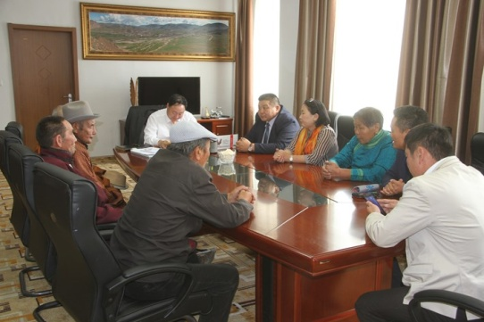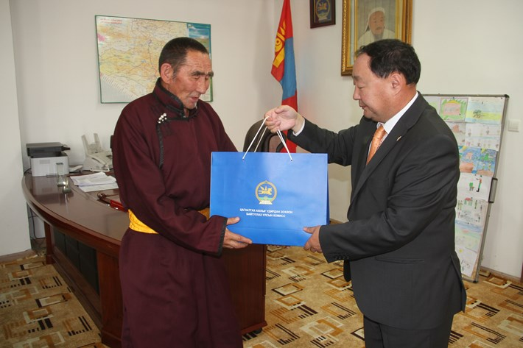

Улиастай сумын Ерөнхий боловсролын сургуулийн хүүхдүүдийн дунд зохиогдсон эсээ бичлэг, гар зургийн уралдаанд шалгарсан сурагчдын бүтээлийг Хүндэтгэл үзүүлэх арга хэмжээн дээ хэлмэгдэгсдийн хойч үе болох ач, зээ нарт илтгэлийг сонсгон хүүхдийн сэтгэмжээр бүтсэн уран зураглалыг үзүүлж тэдэнтэй санал бодлоо хуваалцан эхний байранд шалгарсан сурагчдад гарын билэг гардууллаа.
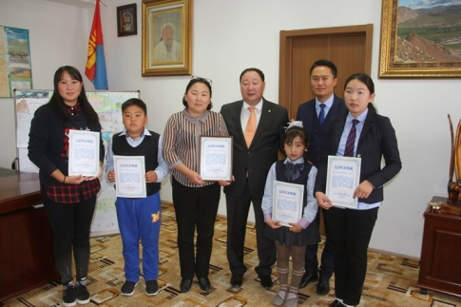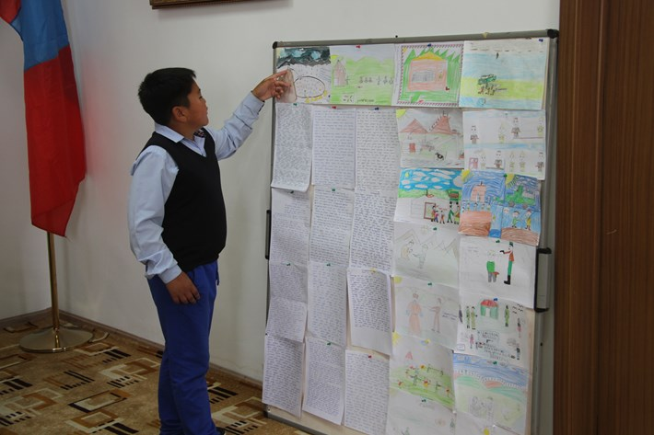

Тайлант оны 3 дугаар улиралд Монгол улсад цагаатгах ажлыг удирдан зохион байгуулах улсын комиссын даргын албан даалгаврыг хэрэгжүүлэх ажлын хүрээнд шинэ Завхан телевизтэй хамтран ажиллаж Улс төрийн хилс хэрэгт хэлмэгдсэн иргэдийн хууль ёсны нэхэмжлэгч нөхөн олговор авах талаар олон нийтэд сурталчлан ажилласны үрд дүнд иргэдээс нөхөн олговор авах талаар аймгийн ИТХ-ын ажлын албанд 3 иргэн өргөдөл гарган утсаар 5 иргэн хандан мэдээлэл авсан байна.
Улс төрийн хилс хэрэгт хэлмэгдэгсдийг цагаатгах, тэдэнд нөхөн олговор олгох тухай хууль, Үндэсний аюулгүй байдлын зөвлөлийн 2014 оны 66/39 дүгээр зөвлөмж, Улс төрийн хэлмэгдэгсдийн дурсгалыг хүндэтгэх 80 жилийг тэмдэглэн өнгөрүүлэх тухай Улсын комиссын даргын албан даалгаврыг сумдад хүргүүлж чиглэл өгсний дагуу сумдын салбар зөвлөлийн хийсэн ажлын тайланг сум тус бүрээр нэгтгэн хүргүүлэв.
Хэлмэгдэгсдийн дурсгалыг хүндэтгэх өдөрт зориулсан арга хэмжээг олон нийтэд хэвлэл мэдээллийн хэрэгслээр сурталчлан, Завхан телевизээр үзэгчдэд зориулан дахин хэлмэгдүүлэлт бүү болоосой гэж хэлмэгдүүлэлтийн хор уршгийг харуулсан нэвтрүүлэг, уран сайхны киног үзүүлсэн.
Алдархаан сум: Монгол Улсын Цагаатгах ажлыг удирдан зохион байгуулах улсын комиссын албан даалгаварын дагуу сумын салбар комисс 2017 онд 2 удаа хуралдаж тус сумаас улс төрийн хилс хэрэгт хэлмэгдэгдэж цагаатгагдсан иргэдийн судалгааг гарган ажиллаж байна. Тус сум нь Улс төрийн хилс хэрэгт хэлмэгдэгсдийн дурсгалыг уламжлал болгон тэмдэглэн өнгөрүүлдэг. Гэвч Иргэдийн Төлөөлөгчдийн Хурлын төсөв, санхүү бага учир хилс хэрэгт хэлмэгдэгсдийн ач зээ нарыг төрөөс олгодог тэтгэмжид хамруулдаг. Тус өдөр сургуулийн сурагчдад хичээл зааж, 5 минут дуугаа хурааж ач зээ нарт уламжлал болгон хүндэтгэл үзүүлдэг . Хилс хэрэгт хэлмэгдэгсдийн дурсгалыг хүндэтгэх ажлын хүрээнд Иргэдийн Төлөөлөгчдийн Хурлын 2017 оны үйл ажиллагааны төлөвлөгөөнд тусгуулан 2017 оны 09 дүгээр сарын 10-ны өдөр хэлмэгдэгсдийн ач, зээ нарт нь хүндэтгэл үзүүлж ажиллахаар бэлтгэл ажил хангагдсан.
Төрөөс Ахмад настны тухай хууль болон бусад хууль тогтоомжийн дагуу ахмад настанд үзүүлдэг хөнгөлөлтүүд, насны хишиг, нийгмийн халамж, тэтгэмжид хэлмэгдэгсдийн ач зээ нар хамрагдаж байна. Цагаатгагдсан боловч садан төрлийн холбоо нь тогтоогдохгүй байгаагаас нөхөн олговроо авч чадахгүй байгаа хүмүүсийн талаар сумын салбар комисс аймгийн Архивын тасагтай хамтран ажиллаж, баримт цуглуулах ажил анхан шатандаа явагдаж байна.
Цагаатгалын ажлын талаар иргэдээс нэмж өргөдөл гомдол баримт материал орж ирээгүй тул цагаатгалд хамрагдах иргэд одоогоор байхгүй байгаа тул сумын салбар комисс одоогоор аймгийн Засаг даргатай гэрээ байгуулж , санхүүжилтийг орон нутгийн төсөвт тусгуулаагүй болно.
Баянтэс сум: Улс төрийн хилс хэрэгт хэлмэгдэгсэдийн дурсгалыг хүндэтгэн сум орон нутгийн хийдийн лам Ж.Доржрагчаа, Д.Гэндэн, Б.Даваажамц нарт хандаж Доржзодов, Таравчамба, Бардсольдов, маанийн ерөөл, оройн ерөөл зэрэг ном уншуулж зул өргөн хүндэтгэл үзүүллээ.
Судалгаагаар одоо тус суманд 1938 онд хэлмэгдсэн Баточирын Содномын зээ Ширнэнгийн Цэгмэд 68 настай, зээ Ширнэнгийн Цэнд 67 настай, мөн 1938 онд хэлмэгдсэн Бүдийн Лодоншаравын ач Цагаанхүүгийн Долгорсүрэн 70 настай, ач Цагаанхүүгийн Норовсамба 76 настай тус тус энх тунх амьдарч байна.
Баянхайрхан сум: Сумын ИТХ-ын ажлын албанаас 2017 оны 09-р сарын 06 ны өдөр хэлмэгдэгсдийн дурсгалыг хүндэтгэх өдөр явуулах арга хэмжээний хөтөлбөр, ажлын төлөвлөгөө гарган ажилласан. ИТХ-ын ажлын алба нь ерөнхий боловсролын сургуулийн мэргэжлийн багш нар музейн техникчтэй хамтран ажиллаж сургуулийн сурагчдыг 1932 онд эсэргүү хөдөлгөөн гарч байсан Овоотын гэзэг, Хувьсгалч эмэгтэй Бүрэнжаргалын хөшөө, Нарангийн дуганы ухаан хос дуганы суурь зэрэг түүхийн дурсгалт газруудаар аялуулж, өсвөр үеийнхэнд улс төрийн хилс хэрэг хэлмэгдүүлэлтийн талаар тодорхой ойлголт өглөө.
Мөн сумын төвөөр зорчиж буй тээврийн хэрэгслийг гэрлээ асааж хүндэтгэл үзүүлэн зорчихыг уриалсан нь үр дүнгээ өгч 09 дүгээр сарын 10-ны өдөр нэг өдрийн турш гэрэлтэй машинууд зорчлоо.
Сумын соёлын тевд 09-р сарын 10-ны өдөр иргэд, сургуулийн сурагчид, албан хаагчдад ИТХ-ын дарга Я.Баярсайхан, Ерөнхий боловсролын сургуулийн багш Б.Отгончимэг нар Улс төрийн хилс хэрэгт хэлмэгдүүлэлт, түүний хор уршиг сэдэвт лекц уншлаа.
ЕБС-ын сурагчдын дунд "Улс төрийн хэлмэгдүүлт" сэдвээр зохион бичлэгийн уралдаан зарлаж бутээлээрээ шалгарсан сурагчдыг шагнаж урамшууллаа. Тухайн өдрийн 18.00 цагаас Иргэдийн Төлөөлөгчдийн Хурлын ажлын алба, ЗДТГ-ын ажилчид Төгс жаргалант цогцолбор хийдэд буяны ном хуруулж зул, хүж өргөж бага ангийн сурагчдыг цайллаа.
Хэлмэгдэгсдийн дурсгалыг хүндэтгэх арга хэмжээнд иргэд ажилчин албан хаагчид, сургуулийн сурагчид оролцлоо.
Дөрвөлжин сум: Дөрвөлжин сумын цагаатгах ажлыг зохицуулах салбар зөвлөл нь 2017 онд хэрэгжүүлэх 4 ажлыг төлөвлөсөн бөгөөд хэлмэгдээд цагаатгагдсан иргэний судалгааг шинэчлэн иргэдэд мэдээллийн самбараар мэдээллээ. Буурал багийн иргэн Т.Лхамрагчаа, Тавантолгой багийн иргэн Түдэвийг төлөөлөн иргэн И.Мөнхбат нар үнэтэй саналууд ирүүлж, цагаатгалын талаар ховор зөвлөгөөг ирүүллээ. Есөн жилийн сургуулийн насан туршийн боловсрол, нийгмийн ухааны хичээлээр 7-9 дүгээр ангийн сурагчдад хэлмэгдэл, түүний хор нөлөө авсан арга хэмжээ цагаатгахын учир сэдвээр 2 цагийн хичээлийг багш О.Мижиддорж 09 сарын 11ний өдөр 42 сурагчид хичээл заалаа.
Хэлмэгдэгсдийг хүндэтгэх өдрөөр тэдгээрийн үр хүүхдүүд, ач зээ нарын 3 иргэнийг хүлээн авч хүндэтгэл үзүүлэхээр төлөвлөсөн боловч түр эзгүй байсныг хойшлуулсан болно.
Завханмандал сум:
Улс төрийн хилс хэрэгт хэлмэгдэгсдийн дурсгалыг хүндэтгэх 80 жилийг тэмдэглэн өнгөрүүлэх тухай үйл ажиллагааны төлөвлөгөө гарган төлөвлөгөөг хэрэгжүүлэн дараах ажлуудыг зохион байгуулан хийж гүйцэтгэлээ.
Улс төрийн хилс хэрэгт хэлмэгдэгсдийн дурсгалыг хүндэтгэх өдрийг тэмдэглэн өнгөрүүлэх төлөвлөгөөний дагуу Бүрэн дунд сургуулийн захиргаа, 30-р төгсөлтийн хамт олонтой хамтран 09 дүгээр сарын 01-нд Дааган насны морьдын уралдааныг зохион байгуулж айрагдсан морьдыг байлан шагнаж урамшуулсан.
09-р сарын 06-нд Иргэдийн Төлөөлөгчдийн Хурлаас санаачлан Эрдэнэхайрхан сумаас 2 лам урьж оролцуулан, Нугын хийдийн лам нар нийт 6 ламаар цаг үеэ бүрэн даадаг “Майдар” номыг хуруулсан. Энэ арга хэмжээнд 4 багийн нийт 80 гаруй сүсэгтэн олон ном, хурлыг даган баясаж оролцлоо.
09-р сарын 07-нд Бүрэн дунд сургуулийн ахлах ангийн сурагчдад “Улс төрийн хэлмэгдүүлэлт яагаад болсон, хор уршиг” сэдэвт хичээлийг Түүх, Нийгмийн ухааны багшаар заалгаж, сэдвийн хүрээнд хүүхдүүдтэй ярилцлага зохион байгуулсан.
09-р сарын 06-10-ний хооронд Ахлах ангийн сурагчдын дунд хилс хэрэгт хэлмэгдэгсдийн талаар Нээлттэй сэдвийн хүрээнд эссэ бичлэгийн уралдааныг зохион байгуулж 1, 2, 3-р байр эзэлсэн сурагчдыг өргөмжлөл, мөнгөн шагналаар шагнаж урамшуулсан.
Улс төрийн хилс хэрэгт хэлмэгдэгсдийн дурсгалыг хүндэтгэх өдрийг тэмдэглэн, зохион байгуулах ажлын хүрээнд нийт 112000 төгрөгний төсвийг зарцууллаа.
Төлөвлөгөөнд тусгагдсан ажил 100 хувь бүрэн хийгдсэн.
Идэр сум: Улс төрийн хэлмэгдэгсдийн өдрийг дохиолдуулан доорх ажлыг хийв.
Сумын бүрэн дунд сургуулийн ахлах ангийн сурагчдад Хэлмэгдэгсэд ба цагаатгал сэдэвт хичээлийг Түүх нийгмийн багш Б.Энхбаяр 2 цагийн хичээл орж хүүхдүүдийн дунд хэлэлцүүлэг зохион байгуулсан.
Идэр сумын Дашпилжээданжиглан хийдэд хэлмэгдэгсдийн өдөрт зориулан хийдийн лам хуврагууд ном уншиж зул өргөж буян ном хурав.
Их-Уул сум: Цагаатгах ажлыг удирдан зохион байгуулах зөвлөлөөс албан даалгаврын дагуу дараах ажлыг зохион байгуулан ажиллаа.
2017 оны 08 сарын 02 ны өдөр тус сумын Багийн засаг дарга нар, Засаг даргын тамгын газар, Иргэдийн төлөөгчдийн хуралтай хамтарсан уулзалт хийж, Монгол улсын цагаатгах ажлыг удирдан зохион байгуулах улсын комиссын албан даалгаврыг танилцуулан баг тус бүрд засаг дарга болон БИНХ-ын дарга нараар нь зар тараалгаж ЗДТГ-ын Иргэний танхимд 2017 оны 08 сарын 10-ны өдөр сумын иргэдтэй уулзалт хийхэд нийт 120 гаруй иргэд оролцсон.
Угуулзалтаар сумын иргэдийн дунд улс төрийн хилс хэрэгт хэлмэгдэгчдийг цагаатгах ажлын талаарх таны бодол чөлөөт ярилцлага зохион байгуулахад хэлмэгдэгчдийн талаар ахмад настанууд нэлээдгүй мэдээллийг залуу хойч үедээ өгч их үр дүнтэй ярилцлага болсон.Мөн Их-Уул сумын Зарт багийн иргэн Жанчив овогтой Жавзансүрэн өөрийн эцэг Надмидын Жанчивыг цагаатгуулж, нөхөх олговор авч чадаагүй байгаа нь тодорхой болсон.
Улс төрийн хилс хэрэгт хэлмэгдэгсдийг цагаатгах, тэдэнд нөхөн олговор олгох тухай хуулийн талаар ард иргэдэд мэдээлэл хийсэн.
Улс төрийн хилс хэрэгт хэлмэгдэгчдэд 2017 оны 08 сарын 21-ны өдөр Дашравжаалин хийдэд ном хуруулж буян хийсэн.
Отгон сум: Аймгийн Цагаатгах ажлыг удирдан зохион байгуулах салбар комиссоос Улс төрийн хилс хэрэгт хэлмэгдэгсдийн дурсгалыг хүндэтгэх өдрийг тэмдэглэн өнгөрүүлэх чиглэл өгсний дагуу сумын ерөнхий боловсролын сургуулийн сурагчдад Монгол оронд өрнөсөн их хэлмэгдүүлэлт, түүний хор уршиг, улс төрийн хэлмэгдүүлэлтийн үр дагавар, түүнийг дахин давтахгүйн талаар ухаарал, сургамж өгөх сэдэвт хичээлийг түүх, нийгмийн ухааны багш нар хамтран ахлах ангийн сурагчдад хичээл заасан. Хичээлийн зорилго нь:
Улс төрийн хэлмэгдүүлэлт, түүний шалтгаан, үйл явц үр дагаврыг тодорхойлох, Хэлмэгдүүлэлт гэж юу болох, түүнийг дахин давтахгүй талаар ухаарал сургамж авах, сурагчдын бүтээлч сэтгэхүй, жишин харьцуулах чадварыг хөгжүүлэх чиглэлээр зохих мэдлэгийг олгосон арга хэмжээг зохион байгуулсан. Үүний зэрэгцээ Улс төрийн хилс хэрэгт хэлмэгдэгсдийн дурсгалыг хүндэтгэх өдрөөр сумын гандан хийдэд Гаанжуур, Ерөөлийн хаан, Маанийн ерөөл, Сандуйнжүд, Дүншиг зэрэг номыг хэлмэгдэгсдэд болон түүний ар гэр амьд сэрүүн байгаа ач зээ нарт зориулан хуруулж зул өргөлөө.
Нөмрөг сум: Улс төрийн хилс хэрэгт хэлмэгдэгсдэд зориулж хийсэн ажлын тайлан.
Улс төрийн хилс хэрэгт хэлмэгдэгсдийн өдөрт зориулан Нөмрөг сумын ИТХ-аас санаачилан зохион байгуулж дараах ажлыг хийсэн.
Үүнд 1. Улс төрийн хилс хэрэгт хэлмэгдэгсэд зориулж Самданпунцаглан хийдийн хамба лам болон бусад хуврагууд Алтангаанжуур ном хураж буян номын үйл хийж хурал хуруулав.
2. Жалханз хутагт Дамдинбазарын нэрэмжит 12 жилийн дунд сургуулийн сурагчид болон ЗДТГ-ын хамт олны дунд АХА тэмцээн зохион байгуулж 1, 2,3-р байрыг шалгаруулж өргөмжөлөл үнэ бүхий зүйлээр шагнаж урамшуулав.
3. Хэлмэгдэгсэдийн гэгээн дурсгалд зориулж Жалханз хутагт Дамдинбазарын нэрэмжит 12 жилийн сургуулийн Түүх нийгмийн багш Д.Нэргүйгээр “Хэлмэгдэгсэд” сэдэвт хичээл оруулж өдөрлөг зохион зохион байгуулав.
Түдэвтэй сум: Улс төрийн хилс хэрэгт хэлмэгдэгсдийн ар гэр, гэр бүл, үр хүүхэд, ач зээ нарын судалгааг дахин нарийвчлан гаргаж тогтоов.
Тус суманд улс төрийн хилс хэрэгт хэлмэгдэгсдийн ач, зээ нар нийт -67 хүн хамрагдав.
Мөн цагаатгагдаагүй сураггүй алга бологсдын үр хүүхэд ирж уулзан холбогдох газарт нь уламжлан сураг гаргаж өгөөч гэсэн хүмүүсийн хүсэлтийг хүлээн авч холбогдох газарт нь уламжлах талаар хамтран ажиллав.
Улс төрийн хилс хэрэгт хэлмэгдсэн Ш. Найдансүрэнгийн дурсгалыг мөнхжүүлсэн хөшөөнд ач, зээ нарын хамт бүрэн дунд сургуулийн 10 дугаар ангийн сурагчид цэцэг тавьж хүндэтгэл үзүүлэв.
Сургуулийн сурагчдын дунд улс төрийн хилс хэрэгт хэлмэгдэгчдийн талаар ухуулах яриа уулзалтыг зохион байгуулж нийт 127 сурагч 5 багш, ЗДТГ-ын ажилтан – 5 хүн тус тус оролцов.
Тус сумын Лэгвийжүдлэн хийдийн хамба Г. Ууганбаяртай уулзаж хэлмэгдэгсдийн хойчийн буянд ном хуруулах, зул өргөж буян үйлдэв.
Тосонцэнгэл сум: Завхан аймгийн Тосонцэнгэл сумын Иргэдийн Төлөөлөгчдийн Хурлаас Улс төрийн хэлмэгдэгсдийн дурсгалыг хүндэтгэх 80 жилийг тэмдэглэн өнгөрүүлэх ажлын хүрээнд дараах ажлуудыг хийж гүйцэтгэлээ.
- Улс төрийн хилс хэрэгт хэлмэгдэгсдийн амьд сэрүүн байгаа ач зээ нарт хүндэтгэл үзүүлэх ажлын хүрээнд суманд амьдардаг 9 хүнд гарын бэлэг гардууллаа
- Ерөнхий боловсролын сургуулийн сурагчдын дунд “Завхан аймгаас төрсөн Хутагтуудыг хэн сайн мэдэх вэ?” сэдэвт ЭССЭ бичлэгийн уралдааныг зохион байгуулж 1 дүгээр байранд Л.Цэндийн нэрэмжит Үндэсний лаборатори сургуулийн 10”а” ангийн сурагч П.Нямжаргал, 2 дугаар байранд хоёрдугаар сургуулийн 10”в” ангийн сурагч Х.Пүрэвбат, 3 дугаар байранд Л.Цэндийн нэрэмжит Үндэсний лаборатори сургуулийн 10”в” ангийн сурагч Ш.Баярмаа нарын эссэ шалгарлаа.

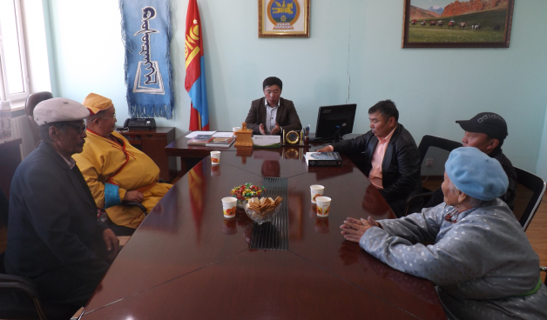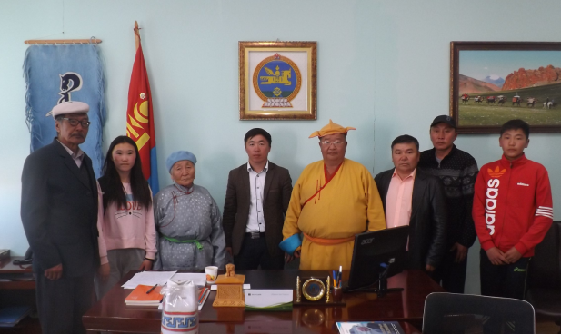
Тэс сум: Улс төрийн хилс хэрэгт хэлмэгдэгсэдийн гэгээн дурсгалыг хүндэтгэж тэдний үр хүүхэд, ач зээ нартай уулзаж ярилцаж цагаатгах, тэдэнд нөхөн олговор олгох тухай хуулийн талаар чөлөөт ярилцлага хийлээ.
. Сумын гэмт хэргээс урьчилан сэргийлэх салбар зөвлөлтэй хамтран төв замаар дайран өнгөрч байгаа автомашинуудыг ойрын гэрлийг асаалттай явуулж, хурдны дээд хязгаарыг 20км\цаг-тай явууллаа.
Мөн ЕБС-ийн өглөөний гимнастик, жагсаал очин дунд ахлах ангийн хүүхдүүдэд хэлмэгдсэн 2 хүний нэр алдар гавьяаг танилцуулж эмгэнэл илэрхийллээ.
ЦААШИД ХИЙХ АЖИЛ:
Хилс хэрэгт хэлмэгдсэн хүмүүсийн ач зээ нартай уулзаж ахуйн амьдралд нь туслах, сэтгэлийн дэм болох үүднээс мод түлээ, нүүрс бэлтгэх, өвлийн бэлтгэл хангах гэр орныг нь дулаалж өгөх ажилд хамтран туслаж оролцох
Олон улсын ахмадын баярын өдрөөр өндөр настай азай буурлуудад гарын бэлэг сэлт өгөх зэрэг ажлыг зохион байгуулах төлөвлөгөөтэй байна

Сантмаргаз сум: Улс төрийн хилс хэрэгт хэлмэгдэгсдийн дурсгалыг хүндэтгэх 09 дүгээр сарын 10-ны өдрийг угтан тусгай хөтөлбөр гарган ажиллаа. Цагаатгалтай холбоотой ард иргэдээс ирүүлсэн өргөдөл гомдолыг дээд шатны байгууллагад цаг алдалгүй уламжилж, тайлан мэдээг улирал бүр аймгийн салбар комисст хүргүүлж ажиллаж байна. Улс төрийн хилс хэрэгт хэлмэгдэгсдийн дурсгалыг хүндэтгэх өдрийг сумын цагаатгах ажлыг удирдан зохион байгуулах салбар комиссоос тусгай хөтөлбөр төлөвлөгөө гарган энэ арга хэмжээнд хэлмэгдэгсдийн ач зээ, нарыг урилгаар оролцуулсан. Мөн сумын хэмжээнд Ерөнхий боловсролын сургуулийн багш сурагчид хэлмэгдэгсдийн гэгээн дурсгалыг хүндэтгэж нэг минут чимээгүй зогсож, мөн улс төрийн хэлмэгдэлтийн учир шалтгаан, хор холбогдлыг сургуулийн сурагчдад тайлбарлан таниулах ажлыг сургуулийн багш нартай хамтран зохион байгуулсан.
Сонгино сум: Завхан аймгийн ИТХ-ын 2017 оны 09-р сарнын 07-ны өдрийн 198 албан тоотын дагуу Улс төрийн хэлмэгдэгсдийн дурсгалыг хүндэтгэх 80 дахь жилийн хүрээнд доорхи ажлыг хийж гүйцэтгэлээ. Үүнд:

- Улс төрийн хэлмэгдүүлэлт, түүнтий хор уршгийн талаар бүрэн дунд
сургуулийн 2-р ангиас 12-р ангиийн бүх сурагчдад 10 минутын хичээлийг анги удирдсан багш нараар оруулж хүндэтгэлээ.

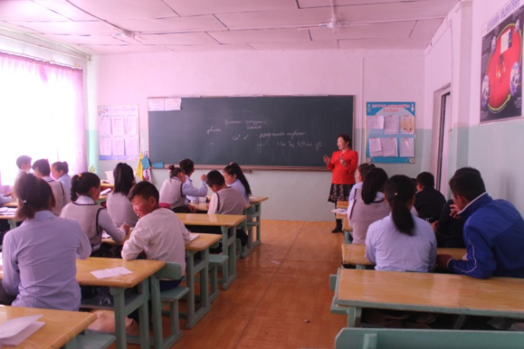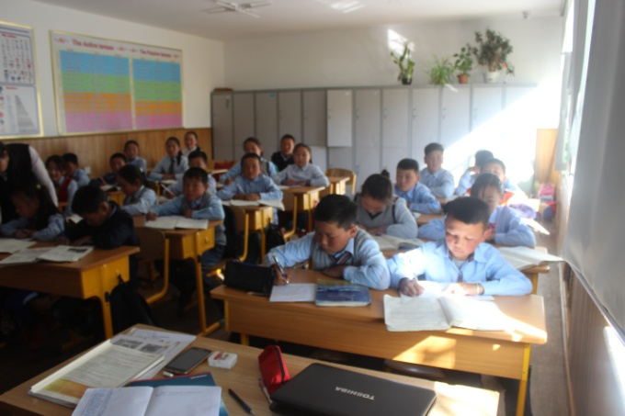
- Сумын ИТХ-ын дэргэдэх Цагаатгалыг удирдан зохион байгуулах салбар
зөвлөлөөс нийт 71 хэлмэгдэгсдийн судалгааг гарган түүний төрөл төрөгсөд болон ах дүү нартай нь уулзан зохих бичиг баримтыг нь бүрдүүлэн холбогдох газарт нь хүргүүлсний үр дүнд 17 хүнд нөхөн олговор олгогдсон байна.
3. Нөхөн олговорт хамрагдаагүй ах дүү нь тодорхойгүй буюу хөөцөлдөлгөө
дутагдсанаас 54 хүний нөхөн олговор шийдэгдээгүй байна.
Үүний дагуу жил бүрийн 9-р сарын 10- нд Хэлмэгдэгсдийн өдрийг хүндэтгэн сургуулийн сурагчдад 10-15 минутын хичээлийг түүх нийгмийн багштай хамтран орж хэвшсэн.
Улиастай сум: 1. Улиастай сумын ЕБС, СӨБ-ийн суралцагчдад улс төрийн хилс хэрэг түүний түүхэн үйл явц, хор уршгийг таниулан ойлгуулах, хэлмэгдэгсдийн баатарлаг амьдралыг эргэн дурсах зорилгоор суралцагчдад мэдээлэл өгч, сургалт хүмүүжлийн ажил зохион байгуулахыг сургуулийн захирал, эрхлэгч нарт үүрэг болгосон.
2. Улиастай сумын Ерөнхий боловсролын сургуулийн бага ангийн болон Сургуулийн өмнөх боловсролын байгууллагын суралцагчдын дунд гар зургийн уралдаан зарлаж, 239 бүтээл ирсэнээсУлиастай сумын Бүрэн дунд боловсролын гуравдугаар сургуулийн $5^{б}$ ангийн сурагч н.Ариунболд 1 дүгээр байр, тус сургуулийн $5^{б}$ ангийн сурагч Г.Жаргалсайхан 2 дугаар байр, Жавхлант цогцолбор сургуулийн $2^{г}$ ангийн сурагч Ё.Билгүүнтөгөлдөр гуравдугаар байр эзэлж Дурсамж, “Сонор” тоглоомын төвд 2 цаг тоглох эрхийн бичиг, “Бумт” бичиг хэргийн дэлгүүрийн гарын бэлгээр тус тус шагнуулсан юм. Мөн гар зургийн уралдаанд ангийнхаа суралцачдыг нийтээр нь хамруулж идэвх санаачлагатай ажилласан Улиастай сумын Жавхлант цогцолбор сургуулийн $2^{г}$ ангийн багш Б.Нямцэцэгт талархал илэрхийлж “ДУРСАМЖ” хадгалууллаа.
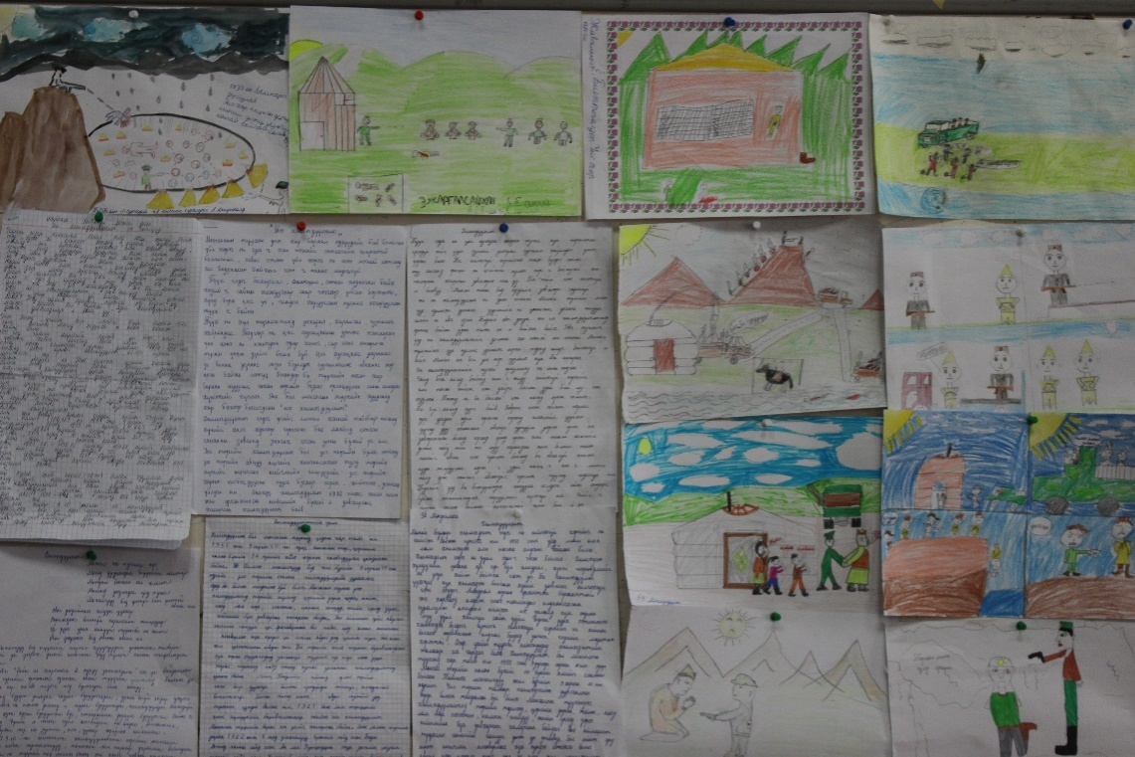
3. ЕБС-ийн дунд, ахлах ангийн суралцагчдын дунд Эссе бичлэгийн уралдаан зарлаж, 47 бүтээл ирүүлсэнээсУлиастай сумын Бүрэн дунд боловсролын гуравдугаар сургуулийн ${12}^{а}$ ангийн сурагч Г.Буянтогтох 1 дүгээр байр, тус сургуулийн ${12}^{б}$ ангийн сурагч Н.Идэрбат 2 дугаар байр, Жавхлант цогцолбор сургуулийн $9^{б}$ ангийн сурагч М.Отгонжаргал 3 дугаар байр тус тус эзэлж Дурсамж, “Боролдой” номыг дэлгүүрийн гарын бэлэг, “Бумт” бичиг хэргийн дэлгүүрийн гарын бэлгээр шагнууллаа.
4. Завхан аймгийн Цагдаагийн газар, аймгийн ИТХ, Улиастай сумын ИТХ хамтран Улиастай сумын хэмжээнд авто замын хөдөлгөөнд оролцож буй тээврийн хэрэгслүүдийг 2017 оны 09-р сарын 10-ны өдрийн 11:00-13:00 цагийн хооронд ойрын гэрлээ асааж Улс төрийн хилс хэрэгт хэлмэгдэгсдийн дурсгалыг хүндэтгэхийг орон нутгийн телевизийн “Шинэ завхан” Эйр-1” сувгууд, Иргэдийн төлөөлөгчдийн хурлын нэгдсэн цахим хуудсаар дамжуулан уриалга хүргүүлэн ажиллалаа.
5. Завханаймгийн ИТХ, Улиастай сумын ИТХ –аас санаачлан 2017 оны 09 дүгээр сарын 10-ны өдөр Завхан аймгийн бурхан шашинтны төв Төгс буянт Жавхлант хийдтэй хамтран“Алтангаанжуур” ном хурах ажлыг амжилттай зохион байгуулсан юм. Энэ үеэр хэлмэгдэгсдийн ач зээ нарт зар хүргэн, сүсэгтэн олныг өргөнөөр хүрэлцэн ирж хурал даган баясахыг уриалж ажиллалаа.
6. Завхан аймгийн ИТХ, Улиастай сумын ИТХ-ын ажлын алба хамтран 2017 оны 09 дүгээр сар 13-ны өдөр Улс төрийн хилс хэрэгт хэлмэгдэгсдийн ач зээ нарыг хүлээн авч, хүндэтгэл үзүүлэх арга хэмжээг амжилттай зохион байгууллаа.
Энэ үеэр Улиастай сумын Ерөнхий боловсролын сургууль, Сургуулийн өмнөх боловсролын байгууллагын суралцагчдын дунд зохион явуулсан Эссе бичлэгийн болон гар зургийн уралдааны бүтээлүүдээр үзэсгэлэн гаргаж, тэргүүн байр эзэлсэн суралцагчдад гарын бэлэг гардуулсан юм. Мөн эссе болон гар зургийн уралдааны тэргүүн байрын бүтээлийн эзэд өөрсдөө эссе бичлэг, гар зургаа тайлбарлаж, уншиж сонирхуулсан юм.
Түүнчлэн суралцагчдадаа эссе бичлэг, гар зургийн уралдааны удирдамжийг танилцуулж, уралдаанд идэвхтэй оролцуулсан Улиастай сумын Жавхлант цогцолбор сургууль, Бүрэн дунд боловсролын 3 дугаар сургуулийн хамт олон болон гар зургийн уралдаанд ангийнхаа сурагчдыг идэвхтэй хамруулж санаачлагатай ажилласан Улиастай сумын Жавхлант цогцолбор сургуулийн $2^{г}$ ангийн багш Б.Нямцэцэг нарт талархал илэрхийлж “ДУРСАМЖ” хадгалуулсан юм. Мөн энэ үеэр аймгийн Цагаатгах ажлыг удирдан зохион байгуулах салбар комиссын дарга, аймгийн ИТХ-ын дарга Ц.Балхярваа Улиастай сумд оршин суугаа Улс төрийн хилс хэрэгт хэлмэгдэгсдийн ач зээ нарт гарын бэлэг гардууллаа.
Ургамал сумын хийгдэх ажлын удирдамж: Зорилго нь:Нийтээр тэмдэглэх баярын болон тэмдэглэлт өдрүүдийн тухай хуулинд тусгагдсанаар “Улс төрийн хилс хэрэгт хэлмэгдэгсдийн дурсгалыг хүндэтгэх өдөр”- жил бүрийн 09 дүгээр сарын 10-ны өдөр тохиодог билээ.
Энэ жил тус өдрийг тэмдэглэн өнгөрүүлэх 22 дахь жил, хэлмэгдэгсдийг санан дурсах, тэдний гэгээн дурсгалыг мөнхжүүлэх 80 дахь жил тохиож байгаа бөгөөд тус өдрийг тохиолдуулан Цагаатгах ажлыг удирдан зохион байгуулах салбар комиссоос 2017.09.10-ны өдөр лоорхи ажлуудыг зохион байгуулахаар шийдвэрлэлээ
Хаана: Ургамал сумын төвд
Хамрах хүрээ: Улс төрийн хилс хэрэгт хэлмэгдэгсдийн ач,гуч, төрөл төрөгсөд, нутгийн иргэд, сургуулийн сурагчид
Хийгдэх ажлууд
- Өглөө 9 цагт Мөргөлийн сүмд улс төрийн хилс хэрэгт хэлмэгдэгсдийн дурсгалыг хүндэтгэж “108 зул “өргөх хүндэтгэлийн үйл ажиллагаа
- Сургуулийн сурагчдад “Улс төрийн хэлмэгдүүлэлт, түүний хор уршгийн талаар мэдээлэл өгөгдөнө
- Сургуулийн сурагчдын дунд танин мэдэхүйн АХА тэмцээн зохион байгуулна
- Улс төрийн хилс хэрэгт хэлмэгдсэн иргэдийн ар гэрт төр ил захидалыг хүргүүлнэ.
- Нийтээр тэмдэглэх баярын болон тэмдэглэлт өдрүүдийн тухай хуулинд тусгагдсанаар “Улс төрийн хилс хэрэгт хэлмэгдэгсдийн дурсгалыг хүндэтгэх өдөр”- жил бүрийн 09 дүгээр сарын 10-ны өдөр Ургамал суманд тэмдэглэж хэвшсэн бөгөөд энэ жил тус өдрийг тэмдэглэн өнгөрүүлэх 22 дахь жил, хэлмэгдэгсдийг санан дурсах, тэдний гэгээн дурсгалыг мөнхжүүлэх 80 дахь жил тохиож байгаатай холбогдуулан
- 9 сарын 10-ны өглөө сумын Мөргөлийн сүмд 108 зул өргөж хэлмэгдэж амь насаа алдсан иргэдийн хойчийн буянд зориуллаа

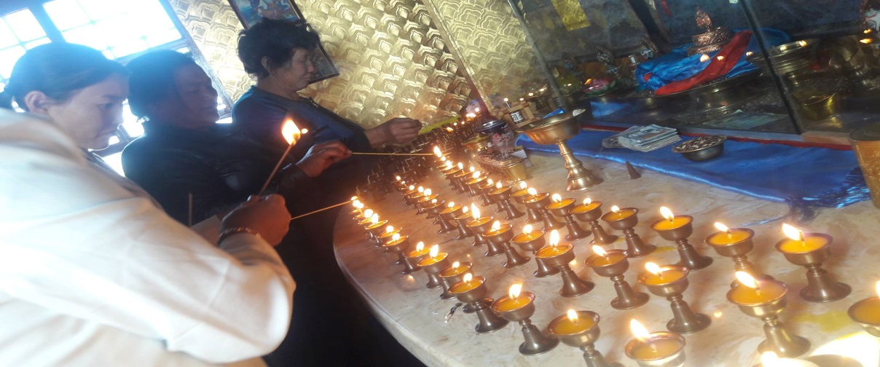

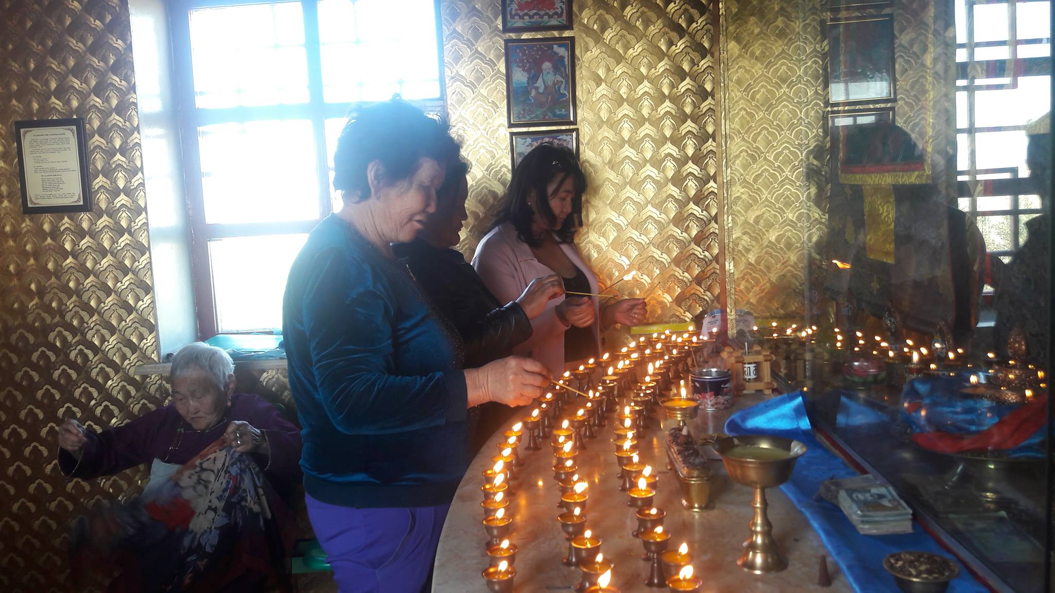
Мөн сургуулийн сурагчдын дунд Хэлмэгдүүлэлт гэж юу болох хэдээс хэдэн онд явагдаж байсан түүний хор уршгийн талаар түүхийн багшаар анги бүрт 15 минутын мэдээлэл өгүүллээ.

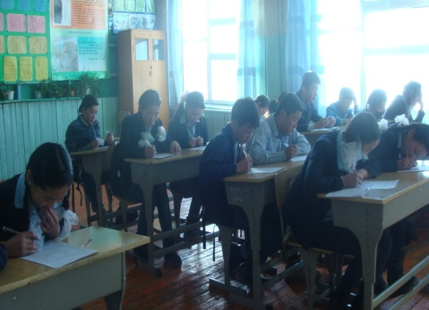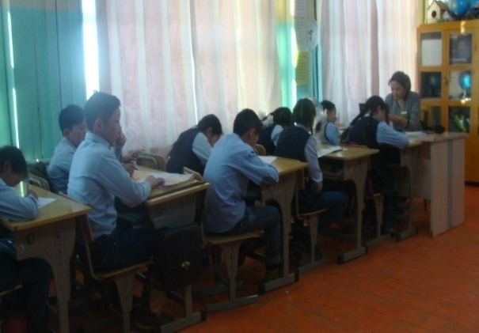

Цагаанхайрхан сум:
Улс төрийн хилс хэрэгт хэлмэгдэгсдийг цагаатгах, тэдэнд нөхөн олговор олгох тухай хууль, Үндэсний аюулгүй байдлын зөвлөлийн 2017 оны 66/39 –р зөвлөмж, Улс төрийн хэлмэгдэгсдийн дурсгалыг хүндэтгэх 80 дахь жилийг тэмдэглэн өнгөрүүлэх тухай Улсын комиссын даргын 2017.06.08-ны өдрийн 03 дугаар захирамжийг Албан байгууллагын ажилтан албан хаагчид, ард иргэдэд танилцуулав.
Хэлмэгдэгсэдийн дурсгалыг хүндэтгэх өдрөөр ЗДТГ-ын ажилтан албан хаагчид Засаг даргын өрөөнд 1 минут хүндэтгэл үзүүлж дуугүй зогсч хүндэтгэлээ.
Нөхөн олговорт хамрагдаагүй хүмүүсийн судалгааг гарган ажиллаж зарим хол байгаа ахан дүүстэй холбоо тогтоон судалгаа авч байна.
Сумын төв дотор байдаг Сүүн цагаан бодь буяны суварга дээр зул өргөж хэлмэгдэгсэдийн дурсгалын хүндэтгэлээ.
Цагаанчулуут сум: Цагаачулуут сумын ИТХ, ЗДТГ-аас хэлмэгдэгсдийн ах дүүст эмгэнэл илэрхийлж тэдний санал сэтгэгдлийг сонсож хүндэтгэл үзүүллээ.
Аймгийн ИТХ-аас чиглэл өгсний дагуу сумын гандан хийдэд 1000 зул өргөж буян номын ажил үйлдлээ. Энэ арга хэмжээнд сумын ард иргэд өргөнөөр оролцож сумын удирдлагууд оролцон үг хэлж нэг минут чимээгүй зогсож хүндэтгэл үзүүллээ.
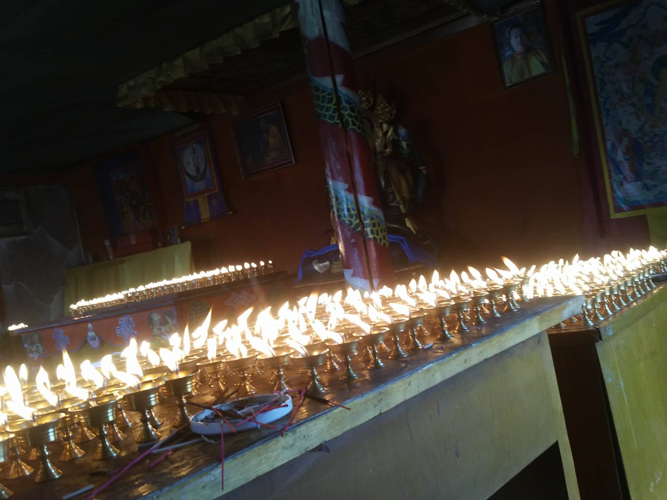
Цэцэ-Уул сум: 1.Сумын ЦАУЗБ-х комиссын хурлыг 1 удаа хийж хурлаар хийх ажлын төлөвлөгөө гаргаж батлав.
2. ЕБС-ын хүүхдийн дунд Улс төрийн хэлмэгдэгчсдийн талаар 3 бүлгийн нийт 38 хүүхдийг хамруулан 4 цагийн хичээл орууллаа.
3. Хэлмэгдэгчдийн амьд сэрүүн байгаа хүүхэд Гүрэлхаажавын Налжирмаа, Жамъянгийн Загаахүү, Жамъянгийн Намсрайжав нарт хүндэтгэл үзүүлэв.
4. Мөн энэ өдөр хэлмэгдэгчдийн ар гэрийнхэнтэй хамтран Ганданпилжээлин хийдэд ном хуруулж мянган зул өргөлөө.
5. Хэлмэгдэгчдийн хүүхэд болох Г.Налжирмаа нь сумын ард иргэдэд Зөв амьдрах ухаан лекцыг Саран багшаар хөдөлмөрчдөд уншуулж бясалгал хийлгэсэн болно. лекцэнд нийт 122 хүн оролцов .

Шилүүстэй сум: хүрээнд хийсэн ажлын тайлан

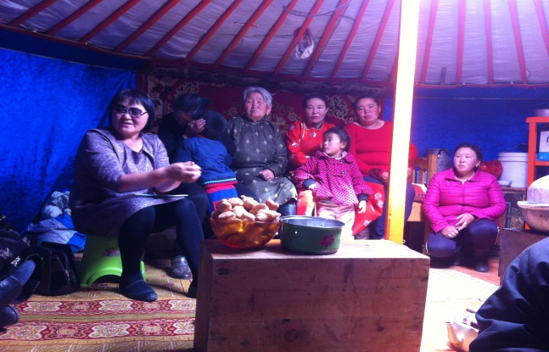
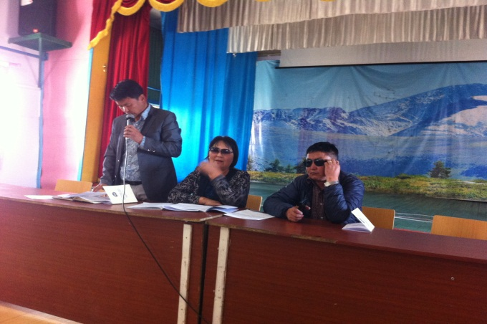
Сумын ИТХ, Засаг даргын тамгын газар хамтран 2017 оны 08 сарын 20 –өдрөөс 24 өдрүүдэд багуудын хурлыг зарлан хуралдуулж ,өвөлжилтийн бэлтгэл ,ахмад настны тухай шинэчлэн найруулсан хуулийн хүрээнд ахмад настанд төрөөс үзүүлэх үйлчилгээ, улс төрийн хилс хэрэгт хэлмэгдэгсдийг цагаатгах тэдэнд нөхөн олговор олгох тухай хуулинд нэмэлт өөрчлөлт оруулахаар ажиллаж байгаа талаар танилцуулж, өөрсдийн хамаатан садан төрөл төрөгсдөөс цагаатгагдаагүй байгаа хүмүүс болон хэлмэгдэн сураггүй алга болсон хүмүүс байвал ИТХ-ын байгууллагад хандаж хамтран ажиллах талаар заавар зөвлөмж өгч ажилалаа. Энэ хүрээнд иргэдээс хурлын үеэр санал хүсэлт гараагүй болно.
Мөн цагаатгалын өдрийг 2017 оны 08 сарын 24 өдөр сумын соёлын төвд тэмдэглэн өнгөрүүлж , ахмад насны тухай хуулийг сурталчилан ажиллаа.
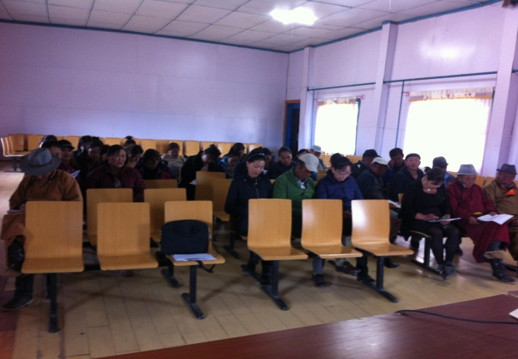

ТАЙЛАН ГАРГАСАН Г.АМАРСАЙХАН
ХЯНСАН ДАРГА О.ЭНХБАТ

